Literatura o chování dítěte

1) 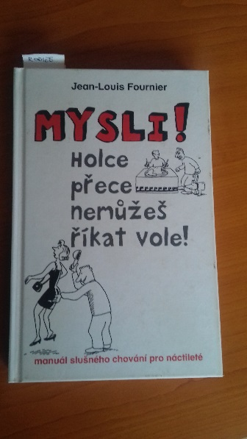 2) 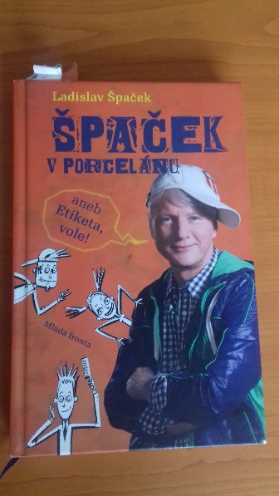 3) 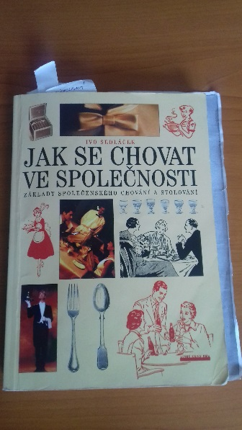

Kniha č. 1 – Mysli! Holce přece nemůžeš říkat vole Autor: Jean-Louis Fournier
Kniha č. 2 - Špaček v porcelánu aneb Etiketa, vole! Autor: Ladislav Špaček
Kniha č. 3 - Jak se chovat ve společnosti Autor: Ivo Sedláček

4) 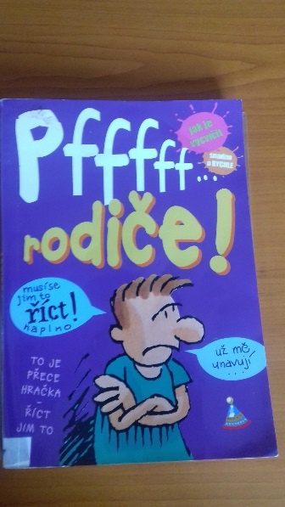 5) 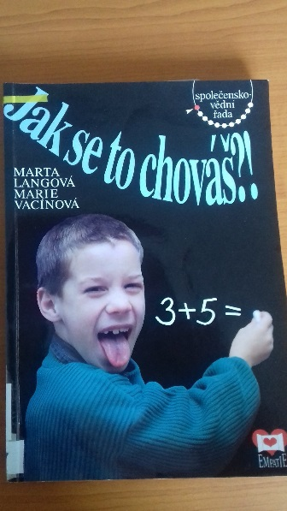 6) 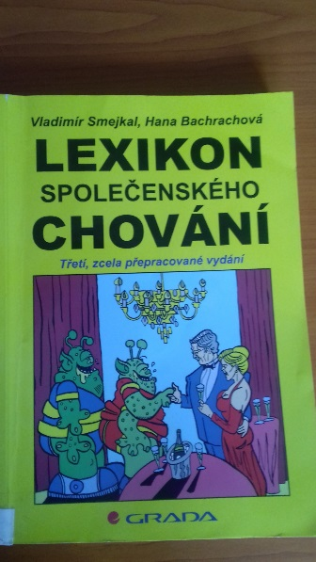

Kniha č. 4 - Pffff rodiče! Autor: Lenka Vykutálená
Kniha č. 5 - Jak se to chováš? Autor: Marta Langová, Marie Vacínová
Kniha č. 6 - Lexikon společenského chování Autor: Vladimír Smejkal, Hana Bachrachová

7) 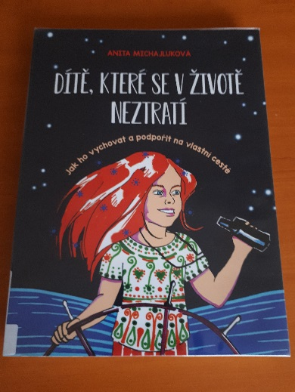
Kniha č. 7 – Dítě, které se v životě neztratí Autor: Anita Michajlukova

